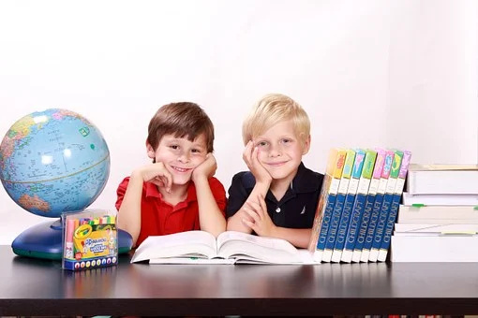
В целях поддержки многодетных семей Государственной программой «Здоровье народа и демографическая безопасность» на 2021-2025 годы предусмотрена единовременная материальная помощь к 2021/2022 учебному году.

Данный вид помощи выплачивается многодетным семьям, в которых воспитываются трое и более детей в возрасте до 18 лет (родные, усыновленные или удочеренные) на каждого учащегося, обучающегося в учреждениях общего среднего образования. Возраст каждого ребенка, учитываемого в составе семьи, не должен превышать 18 лет по состоянию на 31 августа 2021 года.
Перечень документов для получения единовременной материальной помощи к учебному году:
– заявление одного из родителей с просьбой об оказании помощи на имя директора ГУ «Территориальный центр социального обслуживания населения Бешенковичского района»;
– копия документов удостоверяющих личность родителей, детей с14 – летнего возраста;
– справка о месте жительства и составе семьи;
– копии свидетельства о рождении детей;
– копия удостоверения многодетной семьи;
– справка из учреждения образования о том, что ребенок является учащимся школы (для учащихся 1 – го, 10 – го классов);
– выписка банковского счета, открытого в ЦБУ № 203 г.п. Бешенковичи ОАО «Беларусбанк» г. Минск.
Прием документов и выплату денежной помощи осуществляет государственное учреждение «Территориальный центр социального обслуживания населения Бешенковичского района».
г.п. Бешенковичи, ул. Коммунистическая, д.10, каб. № 37.
Контактный телефон: 65320.

